Федеральное государственное автономное образовательное учреждение высшего образования   
"Национальный исследовательский университет   
"Высшая школа экономики"

*Факультет социально-экономических и компьютерных наук*

Косвинцев Роман Константинович

**ЛАБОРАТОРНАЯ РАБОТА №5**

*Работа с одномерными массивами*

студента образовательной программы «Разработка информационных систем для бизнеса» по направлению подготовки *09.03.04 Программная инженерия*

Руководитель

Старший преподаватель кафедры  
 информационных технологий в бизнесе

__________________________________

Марквирер Владлена Дмитриевна

Пермь, 2024 год

Оглавление

Оглавление 2

1 Общая постановка задачи 3

2 Постановка задачи для варианта 14 4

3 Анализ 5

4 Проектирование 6

5 Программирование 17

6 Тестирование 18

1 Общая постановка задачи

Нужно написать на C# программу работающую с многомерными массивами, зубчатыми массивами и строками. Программа должна выполнять следующие действия:

1. Сформировать динамический двумерный массив, заполнить его и вывести на печать.
2. Выполнить указанное в варианте задание и вывести полученный массив на печать.
3. Сформировать динамический рваный массив, заполнить его и вывести на печать.
4. Выполнить указанное в варианте задание и вывести полученный массив на печать.
5. Ввести строку символов. Строка состоит из слов, разделенных пробелами (пробелов может быть несколько) и знаками препинания (, ;:). В строке может быть несколько предложений, в конце каждого предложения стоит один знак препинания (.!?).
6. Выполнить обработку строки в соответствии с вариантом, используя по возможности, методы класса String.
7. Результаты обработки вывести на печать.

Программа должна взаимодействовать с пользователем через текстовое меню.

2 Постановка задачи для варианта 14

Требования к программе зависят от варианта. Им определяются операции проводимые над массивами и строками. Операции для варианта 14 приведены в таблице 1.

Таблица 1 - Операции для варианта 14

| Вариант | Операция над многомерным массивом | Операция над зубчатым массивом | Операция над строкой |
| --- | --- | --- | --- |
| 14 | Удалить столбцы, начиная со столбца К1 и до столбца К2 | Добавить строку в начало массива | Перевернуть все слова в предложении и отсортировать слова по убыванию длин слов. |

3 Анализ

Программа должна корректно реагировать на отсутствие объекта операции и на ввод некорректных параметров операции. Параметры операций и ограничения на них приведены в таблице 2.

Таблица 2 - Параметры операций и ограничения на них

| Операция | Параметры | Ограничение |
| --- | --- | --- |
| Над многомерным массивом | К1 | Целое неотрицательное число меньше ширины массива |
| К2 | Целое число больше К1 и меньше ширины массива |
| Над зубчатым массивом | Элементы | Целые числа |
| Над строкой | Нет |  |
| Создание многомерного массива | Способ | Случайно/вводом |
| Ширина | Целое неотрицательное число не более ограничения на объем массива |
| Высота | Целое неотрицательное число не более ограничения на объем массива деленного на ширину |
| Элементы | Целые числа |
| Создание зубчатого массива | Способ | Случайно/вводом |
| Длина | Целое неотрицательное число не более ограничения на объем массива |
| Длина массива в массиве | Целое неотрицательное число не более ограничения на объем массива |
| Элементы | Целые числа |
| Создание строки | Способ | Случайно/вводом |
| Строка | Нет |
| Вывод многомерного масссива/зубчатого массива/строки | Нет |  |

Нужно наличие команд второго уровня задающих способ создания объектов. Также нужны команда help обоих уровней для вывода инструкции и команда stop для остановки программы

4 Проектирование

Основу программы составляет цикл ввода команд завершающийся при вводе команды stop. Внутри цикла происходит определение производимой операции и при необходимости - её режима путём ветвления основанного на сравнении вводимых строк с наименованиями команд и подкоманд. После этого происходит ввод параметров операции её выполнение и вывод результатов.

Блок-схемы выполнения команд создания, добавления, удаления, перемещения, сортировки, поиска первого отрицательного числа и бинарного поиска приведены ра рисунках 1 - 8.

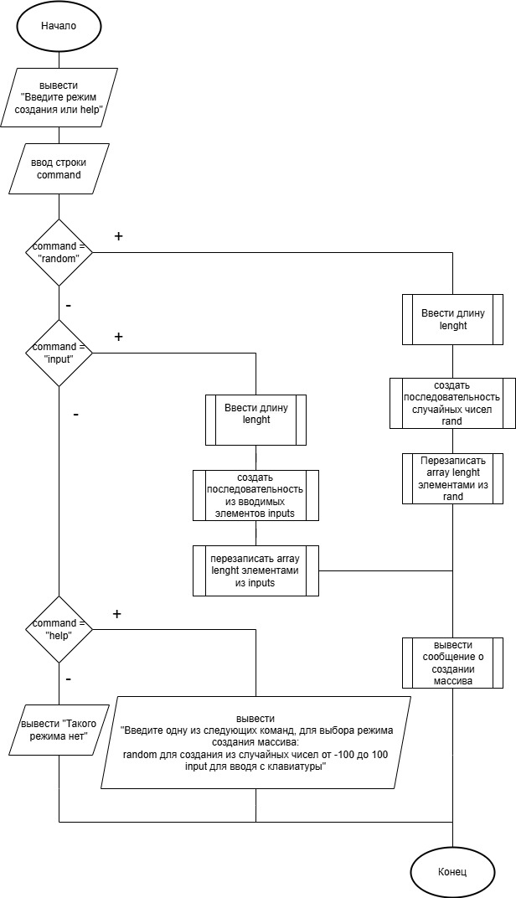

Рисунок 1 - Блок-схема кманды создания

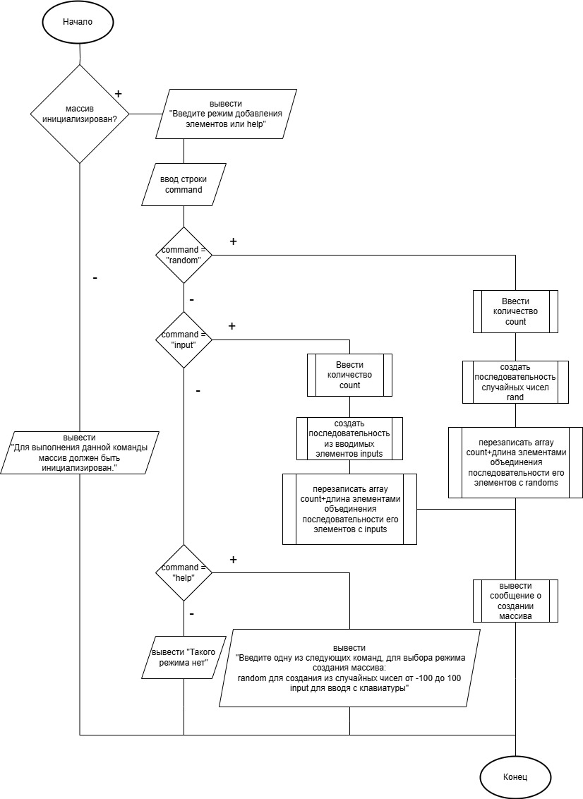

Рисунок 2 - Блок-схема команды добавления

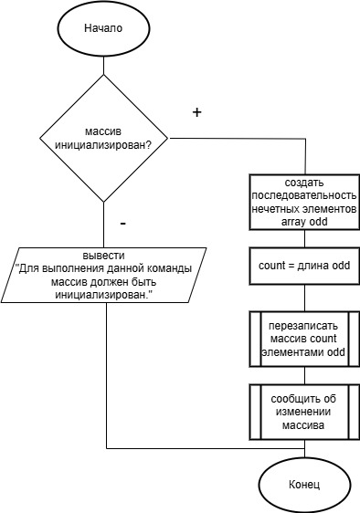

Рисунок 3 - Блок-схема команды удаления

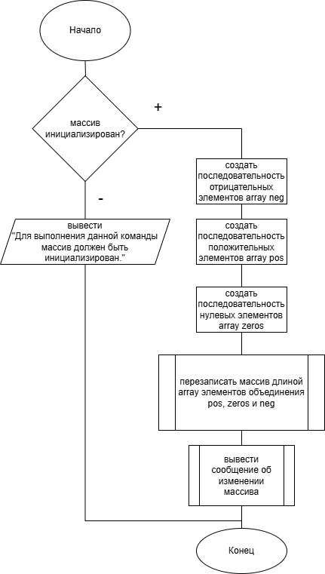

Рисунок 4 - Блок-схема команды перемещения

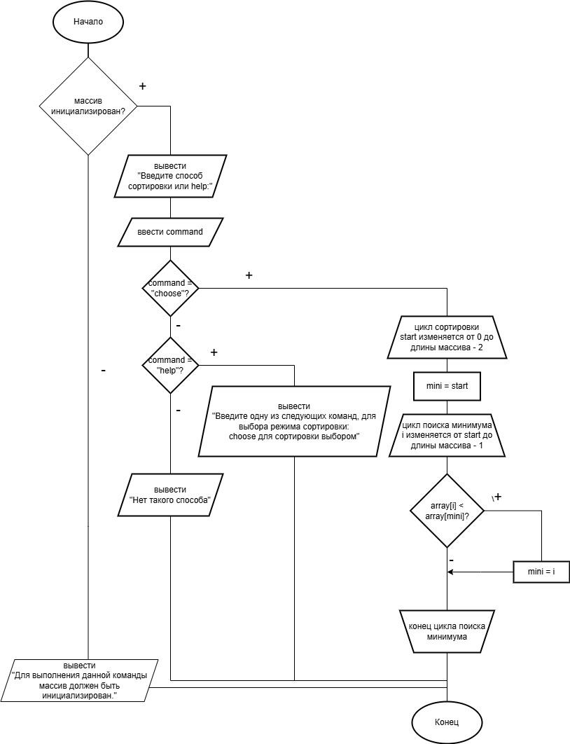

Рисунок 5 - Блок-схема команды сортировки

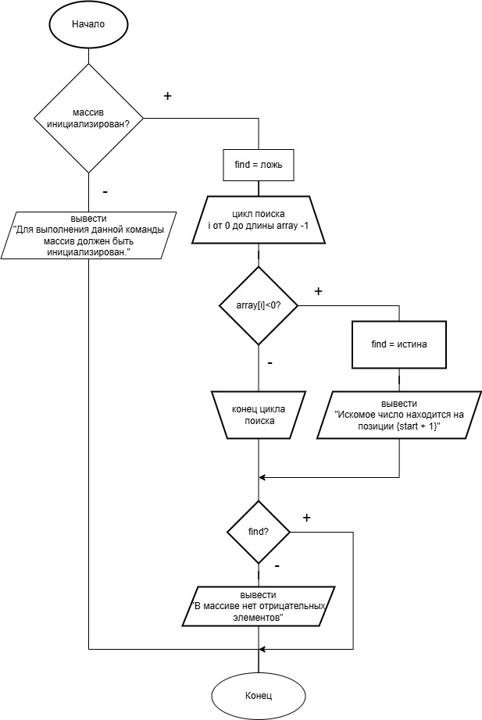

Рисунок 6 - Блок-схема команды поиска первого отрицательного элемента

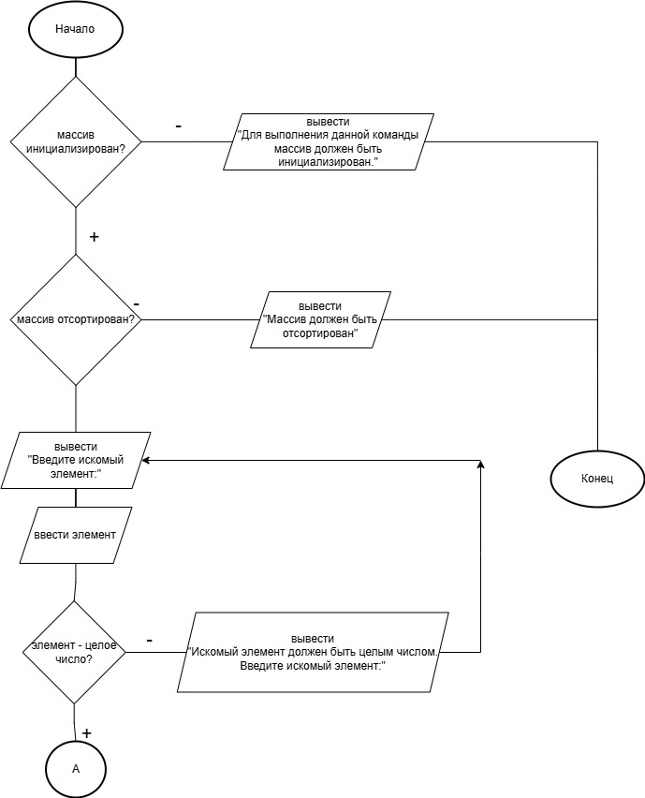

Рисунок 7 - Блок-схема команды бинарного поиска (часть 1)

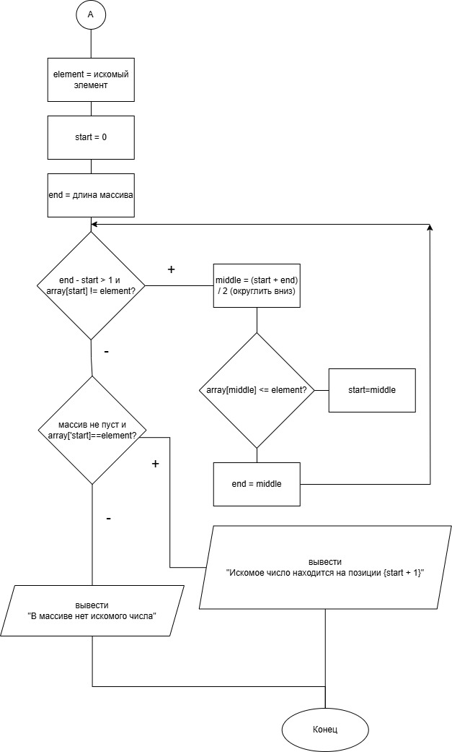

Рисунок 8 - Блок-схема команды бинарного поиска (часть 2)

В блок-схемах используются подпрограммы вывода сообщения об изменении массива, вывода сообщения о создании массива, перезаписи массива. Их блок-схемы представлены на рисунках 9-11.

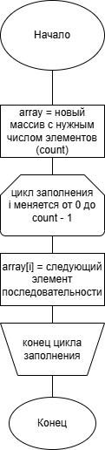

Рисунок 9 - Блок-схема подпрограммы перезаписи массива

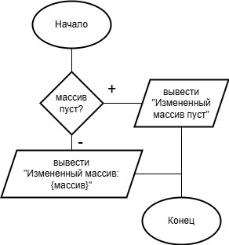

Рисунок 10 - Блок-схема подпрограммы сообщения о изменении массива

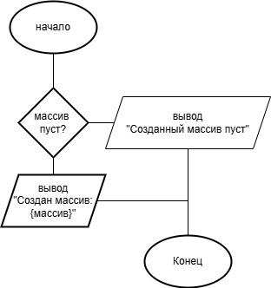

Рисунок 11 - Блок-схема подпрограммы сообщения о создании массива

5 Программирование

Код хранится в GitHub репозитории с URL <https://github.com/RomanKosv/Programming-Lab4.git>.

6 Тестирование

Тестирование производилось методом чёрного ящика. Все функции и поведение текстового меню тестировались отдельно. Тесты приведены в таблицах 4 - 13. Проверка их полноты по критериям чёрного ящика приведена в таблицах 14 - 23.

Таблица 4 - Тесты для текстового меню

| Тесты | Ввод | Состояние массива | Вывод |
| --- | --- | --- | --- |
| Т1 | help | Не инициализирован | Введите команду или help для вывода инструкции: Для работы с массивом введите одну из команд: create для создания или пересоздания массива print для вывода массива на экран removing для удаления чётных элементов add для добавления нескольких элементов в конец массива move для перемещения положительных элементов в начало, а отрицательных - в конец first для поиска первого отрицательного числа sort для сортировки find для поиска конкретного значения |
| Т2 | create help | {1, 2, 3} | Введите команду или help для вывода инструкции: Введите режим или help для вывода инструкции: Введите одну из следующих команд, для выбора режима создания массива: random для создания из случайных чисел от -100 до 100 input для вводя с клавиатуры |
| Т3 | add input -3.5 2 1 ф 2 3 | {} | Введите команду или help для вывода инструкции: Введите режим или help для вывода инструкции: Введите количество добавляемых элементов: Количество добавляемых элементов должно быть неотрицательным целым числом. Введите его заново: Введите элемент 1: Введите элемент 2: Элемент должен быть целым числом. Введите его заново: Введите элемент 3: {вывод функции} |
| Т4 | remov removing | Не инициализирован | Введите команду или help для вывода инструкции: Данной функции не существует. Введите команду или help: Для выполнения данной команды массив должен быть инициализирован. Введите команду или help: |
| Т5 | find | {-2,-3,-1} | Введите команду или help для вывода инструкции: Массив должен быть отсортирован |

Таблица 5 - Тесты создания массива случайных чисел

| Тесты | Ввод | Вывод |
| --- | --- | --- |
| Т1 | create random 0 | {Вывод меню} Создан пустой массив |
| Т2 | create random 3 | {Вывод меню} Создан массив: {3 случайных числа} |

Таблица 6 - Тесты создания массива из пользовательского ввода

| Тесты | Ввод | Вывод |
| --- | --- | --- |
| Т1 | create input 0 | {вывод меню} Создан пустой массив |
| Т2 | create input 3 1 2 3 | {вывод меню} Создан массив: 1 2 3 |

Таблица 7 - Тесты вывода массива

| Тесты | ввод | состояние массива | вывод |
| --- | --- | --- | --- |
| Т1 | print | {} | {вывод меню} Массив пуст |
| Т2 | print | {1, 1, -1} | {вывод меню} Текущий массив: 1 1 -1 |

Таблица 8 - Тесты удаления элементов массива

| Тесты | Ввод | Состояние массива | Вывод |
| --- | --- | --- | --- |
| Т1 | removing | {1, 2,-3,-4} | Изменённый массив: 1 -3 |
| Т2 | removing | {0} | Изменённый массив пуст |
| Т3 | removing | {} | Изменённый массив пуст |

Таблица 9 - Тесты добавления элементов

| Тесты | Ввод | Состояние массива | Вывод |
| --- | --- | --- | --- |
| Т1 | add random 0 | {} | {вывод меню} Изменённый массив пуст |
| Т2 | add random 2 | {12} | {вывод меню} Изменённый массив: 12 {два случайных числа} |
| Т3 | add input 1 -4 | {-4} | {вывод меню} Изменённый массив: -4 -4 |

Таблица 10 - Тесты перестановки элементов

| Тесты | Ввод | Состояние массива | Вывод |
| --- | --- | --- | --- |
| Т1 | move | {} | Изменённый массив пуст |
| Т2 | move | {1,-1,0} | Изменённый массив: 1 0 -1 |

Таблица 11 - Тесты поиска отрицательного числа

| Тесты | Ввод | Состояние массива | Вывод |
| --- | --- | --- | --- |
| Т1 | first | {} | {вывод меню} В массиве нет отрицательных чисел |
| Т2 | first | {-1, -2, 3} | {вывод меню} Первый отрицательный элемент на позиции 1, его значение -1 |
| Т3 | first | {0, -4, 10} | {вывод меню} Первый отрицательный элемент на позиции 2, его значение -4 |
| Т4 | first | {1,0,-1} | {вывод меню} Первый отрицательный элемент на позиции 3, его значение -1 |
| Т5 | first | {0} | {вывод меню} В массиве нет отрицательных чисел |

Таблица 12 - Тесты сортировки массива

| Тесты | Ввод | Состояие массива | Вывод |
| --- | --- | --- | --- |
| Т1 | sort choose | {} | {вывод меню} Изменённый массив пуст |
| Т2 | sort choose | {2,1,3} | {вывод меню} Изменённый массив: 1 2 3 |
| Т3 | sort choose | {2, 2, -6} | {вывод меню} Измененный массив: -6 2 2 |

Таблица 13 - Тесты бинарного поиска

| Тесты | Ввод | Состояние массива | Вывод |
| --- | --- | --- | --- |
| Т1 | find 2 | {} | {вывод меню} В массиве нет искомого числа |
| Т2 | find 0 | {0, 1, 2} | {вывод меню} Искомое число находится на позиции 1 |
| Т3 | find -1 | {-3, -1, 10} | {вывод меню} Искомое число находится на позиции 2 |
| Т4 | find 13 | {-12, 2, 12, 13} | {вывод меню} Искомое число находится на позиции 4 |
| Т5 | find 6 | {6, 6} | {вывод меню} Искомое число находится на позиции {1 или 2} |

Таблица 14 - Полнота тестов для текстового меню

| № | Критерий | Т1 | Т2 | Т3 | Т4 | Т5 |
| --- | --- | --- | --- | --- | --- | --- |
| 1 | Тип вводимого значения | | | | | |
| 1.1 | целое число |  |  | + |  |  |
| 2 | Тип введённого значения | | | | | |
| 2.1 | не число |  |  | + |  |  |
| 2.2 | целое число |  |  | + |  |  |
| 2.3 | дробное число |  |  | + |  |  |
| 3 | Ограничения на вводимое значение | | | | | |
| 3.1 | не менее 0 |  |  | + |  |  |
| 4 | Выбранная функция | | | | | |
| 4.1 | help | + | + |  |  |  |
| 4.2 | другая |  | + | + | + | + |
| 4.3 | не существует |  |  |  | + |  |
| 5 | Вывод | | | | | |
| 5.1 | приглашение ко вводу | + | + | + | + | + |
| 5.2 | инструкция | + | + |  |  |  |
| 5.3 | сообщение о некорректном вводе |  |  | + | + |  |
| 5.4 | сообщение о невозможности проведения операции над массивом |  |  |  | + | + |
| 6 | Ограничение на массив | | | | | |
| 6.1 | отсортированный |  |  |  |  | + |
| 6.2 | существующий |  |  | + | + | + |
| 7 | уровень команды | | | | | |
| 7.1 | 1 | + | + | + | + | + |
| 7.2 | 2 |  | + | + |  |  |
| 8 | Проходит ограничения на вводимое значение | | | | | |
| 8.1 | да |  |  | + |  |  |
| 8.2 | нет |  |  | + |  |  |
| 9 | Проходит ограничение на массив | | | | | |
| 9.1 | да |  |  | + |  |  |
| 9.2 | нет |  |  |  | + | + |

Таблица 15 - Полнота тестов для создания массива из случайных чисел

| № | Критерии | Т1 | Т2 |
| --- | --- | --- | --- |
| 1 | n |  |  |
| 1.1 | 0 | + |  |
| 1.2 | более |  | + |
| 2 | Вывод |  |  |
| 2.1 | Создан пустой массив | + |  |
| 2.2 | Создан массив: {массив} |  | + |

Таблица 16 - Полнота тестов создания массива из вводимых чисел

| № | Критерии | Т1 | Т2 |
| --- | --- | --- | --- |
| 1 | n |  |  |
| 1.1 | 0 | + |  |
| 1.2 | более |  | + |
| 2 | Вывод |  |  |
| 2.1 | Создан массив: {e1} {e2} ... |  | + |
| 2.2 | Создан пустой массив | + |  |

Таблица 17 - Полнота тестов распечатывания массива

| № | Критерии | Т1 | Т2 |
| --- | --- | --- | --- |
| 1 | n |  |  |
| 1.1 | 0 | + |  |
| 1.2 | более |  | + |
| 2 | Вывод |  |  |
| 2.1 | Массив пуст | + |  |
| 2.2 | Текущий массив: {e1} {e2} ... |  | + |

Таблица 18 - Полнота тестов удаления элементов

| № | критерии | Т1 | Т2 | Т3 |
| --- | --- | --- | --- | --- |
| 1 | четные элементы |  |  |  |
| 1.1 | есть | + | + |  |
| 1.2 | нет |  |  | + |
| 2 | виды элементов |  |  |  |
| 2.1 | отрицательные четные | + |  |  |
| 2.2 | отрицательные нечетные | + |  |  |
| 2.3 | неотрицательные четные | + | + |  |
| 2.4 | неотрицательные нечетные | + |  |  |
| 3 | количество нечетных элементов |  |  |  |
| 3.1 | 0 |  | + | + |
| 3.2 | более | + |  |  |
| 4 | n |  |  |  |
| 4.1 | 0 |  |  | + |
| 4.2 | более | + | + |  |
| 5 | Вывод |  |  |  |
| 5.1 | Измененный массив: {массив} | + |  |  |
| 5.2 | Измененный массив пуст |  | + | + |

Таблица 19 - Полнота тестов добавления элементов

| № | Критерии | Т1 | Т2 | Т3 |
| --- | --- | --- | --- | --- |
| 1 | Способ задания элементов |  |  |  |
| 1.1 | случайно | + | + |  |
| 1.2 | с клавиатуры |  |  | + |
| 2 | n |  |  |  |
| 2.1 | 0 | + |  |  |
| 2.2 | более |  | + | + |
| 3 | k |  |  |  |
| 3.1 | 0 | + |  |  |
| 3.2 | более |  | + | + |
| 4 | вывод |  |  |  |
| 4.1 | Измененный массив пуст | + |  |  |
| 4.2 | Измененный массив: {вывод массива} |  | + | + |

Таблица 20 - Полнота тестов перестановки элементов

| № | Критерии |  | Т1 | Т2 |
| --- | --- | --- | --- | --- |
| 1 | n |  |  |  |
| 1.1 | 0 |  | + |  |
| 1.2 | более |  |  | + |
| 2 | количество отрицательных элементов |  |  |  |
| 2.1 | 0 |  | + |  |
| 2.2 | более |  |  | + |
| 3 | количество положительных элементов |  |  |  |
| 3.1 | 0 |  | + |  |
| 3.2 | более |  |  | + |
| 4 | количество нулей |  |  |  |
| 4.1 | 0 |  | + |  |
| 4.2 | более |  |  | + |
| 5 | Вывод |  |  |  |
| 5.1 | Измененный массив пуст |  | + |  |
| 5.2 | Измененный массив: {вывод массива} |  |  | + |

Таблица 21 - Полнота тестов поиска отрицательного числа

| № | Критерии |  | Т1 | Т2 | Т3 | Т4 | Т5 |
| --- | --- | --- | --- | --- | --- | --- | --- |
| 1 | n |  |  |  |  |  |  |
| 1.1 | 0 |  | + |  |  |  |  |
| 1.2 | 1 |  |  |  |  |  | + |
| 1.3 | более |  |  | + | + | + |  |
| 2 | искомый элемент |  |  |  |  |  |  |
| 2.1 | в начале |  |  | + |  |  |  |
| 2.2 | в середине |  |  |  | + |  |  |
| 2.3 | в конце |  |  |  |  | + |  |
| 2.4 | отсутствует |  | + |  |  |  | + |
| 3 | количество отрицательных чисел |  |  |  |  |  |  |
| 3.1 | 0 |  | + |  |  |  | + |
| 3.2 | 1 |  |  |  | + | + |  |
| 3.3 | более |  |  | + |  |  |  |
| 4 | Вывод |  |  |  |  |  |  |
| 4.1 | В массиве нет отрицательных элементов |  | + |  |  |  | + |
| 4.2 | Первый отрицательный элемент на позиции {i}, его значение {ei} |  |  | + | + | + |  |

Таблица 22 - Полнота тестов сортировки

| № | Критерии |  | Т1 | Т2 | Т3 |
| --- | --- | --- | --- | --- | --- |
| 1 | n |  |  |  |  |
| 1.1 | 0 |  | + |  |  |
| 1.2 | более |  |  | + | + |
| 2 | одинаковые числа |  |  |  |  |
| 2.1 | есть |  |  |  | + |
| 2.2 | нет |  | + | + |  |
| 3 | Вывод |  |  |  |  |
| 3.1 | Измененный массив пуст |  | + |  |  |
| 3.2 | Измененный массив: {массив} |  |  | + | + |

Таблица 23 - Полнота тестов бинарного поиска

| № | Критерии | Т1 | Т2 | Т3 | Т4 | Т5 |
| --- | --- | --- | --- | --- | --- | --- |
| 1 | n |  |  |  |  |  |
| 1.1 | 0 | + |  |  |  |  |
| 1.2 | более |  | + | + | + | + |
| 2 | подходящих элементов |  |  |  |  |  |
| 2.1 | нет | + |  |  |  |  |
| 2.1 | 1 |  | + | + | + |  |
| 2.3 | более |  |  |  |  | + |
| 3 | найденный элемент |  |  |  |  |  |
| 3.1 | в начале |  | + |  |  |  |
| 3.2 | в середине |  |  | + |  |  |
| 3.3 | в конце |  |  |  | + |  |
| 4 | вывод |  |  |  |  |  |
| 4.1 | В массиве нет искомого числа | + |  |  |  |  |
| 4.2 | Искомое число находится на позиции {i} |  | + | + | + | + |